CONTROLES DE ILUMINACIÓN

Por regla general, el control de la iluminación se realizará mediante detectores de presencia y luminosidad. El tipo, el número, la luminosidad y los ajustes de tiempo de los detectores se adaptarán a los locales y a las fuentes de iluminación que se controlen. Los circuitos deberán estar debidamente subdivididos para que sólo se iluminen las zonas oscuras durante el día. Todos los detectores serán ajustables por control remoto.

Principios de funcionamiento y necesidades de material

1- Gestión de la Circulación, Escaleras:
Funcionamiento automático por detector de presencia y luminosidad en 2/3 del alumbrado, 1/3 en los mandos no accesibles al público, permitiendo el cumplimiento de la normativa CE6.1

Detector tipo PD4-M-1C-Corredor + Esclavos en montaje de techo (empotrado o de superficie dependiendo de la naturaleza del techo) de la marca BEG LUXOMAT o técnicamente equivalente y tendrá las siguientes características

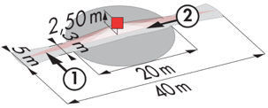
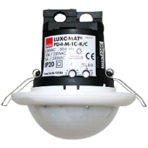
Clase de protección: SU: IP54 con base, FT: IP20/Clase II/CE,
Alcance a=2,50 m: 40 x 5 m transversal, 20 x 3 m frontal, Ø 8 m vertical
Potencia: 2300W coz φ 1/1150VA coz φ 0,5, LED 300W máx.
Temporización: de 30 s a 30 min o pulso / Umbral de conmutación: de 10 a 2000 Lux
Control permanente de la luz diurna y artificial
Aplicaciones: Circulación

Detector mural LC Plus 280° de la marca BEG LUXOMAT o técnicamente equivalente y tendrá las siguientes características

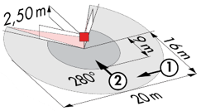
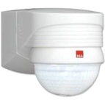
Clase de protección: IP54/Clase II/CE,
Alcance a=2,50 m: 16 m oblicua, 9 m frontal, 2 m vertical
Potencia: 2000W coz φ 1/1000VA coz φ 0,5, LED 250W máx.
Temporización: de 15 s a 16 min. o pulso / Umbral de conmutación: de 2 a 2500 Lux
Aplicaciones: Escaleras

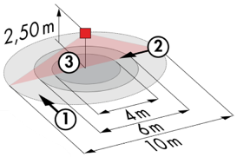
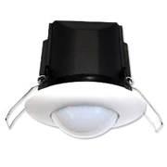
Detector tipo PD3N-1C para montaje en techo (empotrado o de superficie según la naturaleza del techo) de la marca BEG LUXOMAT o técnicamente equivalente y tendrá las siguientes características:

Clase de protección: SU: IP44, FC: IP23/Clase II/CE,
Alcance a=2,50 m: Ø 10 m transversal, Ø 6 m frontal, Ø 4 m Actividad sedentaria
Potencia: 2300W coz φ 1/1150VA coz φ 0,5, LED 300W máx.
Temporización: de 30 s a 30 min o pulso / Umbral de conmutación: de 10 a 2000 Lux
Aplicaciones: Habitaciones pequeñas, esclusas, instalaciones sanitarias

3- Gestión de Aparcamientos:
Funcionamiento automático por detector de presencia en luminarias regulables DALI. El sistema de gestión del alumbrado controlará una superficie máxima de 500 m² por nivel y garantizará que la iluminación se reduzca al umbral mínimo reglamentario cuando la zona esté desocupada. La iluminación de cada nivel se puede forzar desde la portería.

Detector tipo PD4N-M-DACO-DALI 2 + Esclavos para montaje en techo (empotrado o de superficie dependiendo de la naturaleza del techo) de la marca BEG LUXOMAT o técnicamente equivalente y tendrá las siguientes características:

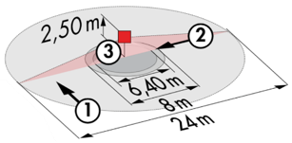
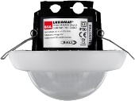
Clase de protección: SU: IP54 con accesorio de montaje en superficie, FT: IP20/Clase II/CE
Alcance h=2,50 m: Ø 24 m transversal, Ø 8 m frontal, Ø 6,40 m Actividad sedentaria
Interfaz: certificado DALI 2, control digital del conductor en modo broadcast
Temporización: de 1 a 150 minutos o pulsos / Umbral de conmutación: de 10 a 2500 Lux
Función de balizamiento del 10 al 30% en caso de vacante / 40 controladores digitales DALI
Ajustes: A través de la aplicación del Smartphone BEG-One bidireccional (lectura/escritura)
Aplicaciones: aparcamientos, plazas de aparcamiento

